针对后处理框架，前端进行展示后操作定义的接口

1、URL: http://10.10.7.151:5050/api/back_process（先用固定的调试）

2、请求方式：

①GET: 查询当前支持的后处理功能

请求参数：无

返回：

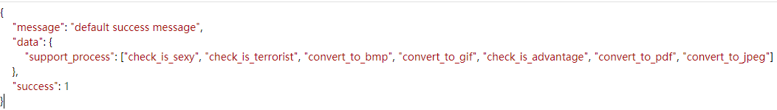

Success :1成功，0失败，-1服务器内部错误

②POST：更新后处理框架配置

请求：上传带配置文件的zip压缩包，表单key为file，如下图

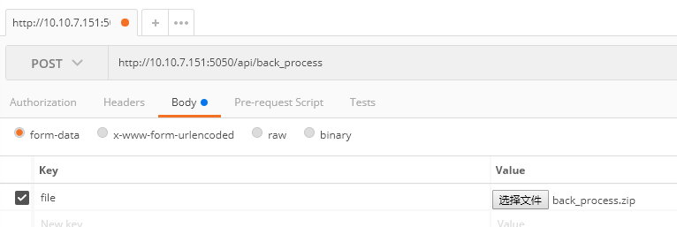

返回：

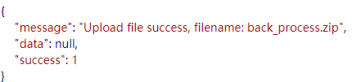

注意：post请求更新配置后，重新get请求获取当前支持的后处理功能